Literasi Media sebagai Kunci Sukses Generasi Digital Natives di Era Disrupsi Digital

Frederik Masri Gasa¹, Eflina Nurdini Febrita Mona²
¹Communication Science Department, Faculty of Economic and Communication, Bina Nusantara University, Malang Campus, Malang, Indonesia, 65126
² Public Relations Department, Faculty of Economic and Communication, Bina Nusantara University, Malang Campus, Malang, Indonesia, 65126

Email: Frederik.gasa@binus.edu

Abstrak
Pada era disrupsi digital saat ini, internet menjadi faktor pembeda utama dalam arena sosial masyarakat. Internet menghadirkan berbagai bentuk platform media baru yang dikenal dengan media digital atau media sosial. Media sosial menjadi media informasi dan sekaligus lapangan pekerjaan baru bagi golongan masyarakat, terutama golongan genarasi digital natives. Generasi ini mengenal internet dan media sosial sejak usia muda dan seiring berjalannya waktu mampu mengubahnya dari hanya sekedar menyalurkan hobi kepada media profit yang mampu mendatangkan keuntungan. Kepandaian dalam membaca peluang bisnis melalui media sosial ini juga karena adanya fundasi literasi media yang kuat yang diperoleh sejak masih berusia muda. Hal ini yang terjadi pada keenam mahasiswa di Kota Malang yang menjadi informan dalam penelitian ini. Peneliti menggunakan pendekatan kualitatif berparadigma interpretif untuk bisa mendalami bagaimana latar belakang keenam mahasiswa ini dalam meraih keuntungan melalui media sosial.
Kata kunci: Internet, Media Sosial, Digital Natives, Literasi Media

Abstract
In the era of digital disruption, internet is a major differentiating factor in the social arena of society. The internet presents various forms of new media platforms which known as digital media or social media. Social media has become a media information and at the same time as a new employment for the community, especially for the digital natives. This generation knows the internet and social media since they were little kids and over time, they are able to change social media from just channeling a hobby to become a profitable media. This cleverness in reading business opportunities is also due to the strong foundations of media literacy that were acquired since they were young. This happened to the six students in Malang who were informants in this study. Researchers used a qualitative approach with an interpretive paradigm to be able to explore how the background of these six students in achieving profits through the social media.
Keywords: Internet, Social Media, Digital Natives, Media Literacy

- Pendahuluan
Dalam pengantar salah satu karyanya, Rhenald Kasali (2017: xix-xxi) menyebutkan bahwa abad ke-21 memiliki tiga (3) karakter utama: cepat, mengejutkan dan memindahkan. Ia menambahkan bahwa dunia telah berubah dalam banyak hal yang ditandai dengan beberapa hal. Pertama, teknologi, khususnya infokom, telah mengubah dunia tempat kita berpijak. Teknologi membuat segala produk menjadi jasa, jasa yang serba digital, dan membentuk marketplace baru, platform baru, dengan masyarakat yang sama sekali berbeda. Kedua,sejalan dengan itu, muncul generasi baru yang menjadi pendukung utama gerakan ini. Mereka tumbuh sebagai kekuatan mayoritas dalam peradaban baru yang menentukan arah masa peradaban baru. Itulah generasi millennials. Ketiga, kecepatan luar biasa yang lahir dari microprocessor dengan kapasitas ganda setiap 24 bulan menyebabkan teknologi bergerak lebih cepat dan menuntut manusia berpikir dan bertindak lebih cepat lagi. Keempat, sejalan dengan gejala disrupted society, muncullah disruptive leader yang dengan kesadaran penuh menciptakan perubahan dan kemajuan melalui cara-cara baru. Kelima, bukan cuma teknologi yang tumbuh, tetapi juga cara mengeksplorasi kemenangan. Dan keenam, teknologi sudah memasuki gelombang ketiga: internet of things. Hal ini berarti media sosial dan komersial sudah memasuki titik puncaknya. Dunia kini memasuki gelombang smart device yang mendorong kita semua hidup dalam karya-karya yang kolaboratif.
Pengantar Guru Besar Manajemen ini tentu berdasarkan pada fakta bahwa perkembangan internet dan teknologi digital sekarang sedang berada pada masa-masa puncak dan tidak ada yang tahu kapan berakhirnya. Bahwa kehadiran internet dan media baru memberikan ruang yang lebih luas yang memungkinkan proses produksi dan distribusi serta volume informasi tidak lagi dibatasi oleh ruang dan waktu (Kurnia, dkk., 2017:3). Internet dan media baru (media sosial) melahirkan sebuah masyarakat baru: network society. Oleh Manuel Castells (2010 dalam Habibi, 2011), kemajuan teknologi telah mengubah sifat ekonomi, negara dan masyarakat. Dalam bidang ekonomi, dikatakan bahwa ekonomi pada era sekarang berciri: informatif, global dan bersifat jaringan. Hal ini juga mengubah sifat negara, dimana negara dalam suatu masyarakat jaringan berubah menjadi ‘negara jaringan,’ yakni negara cenderung membangun kerjasama antarnegara dan membagi kedaulatan untuk memperoleh pengaruh. Dan yang terakhir adalah dalam kaitannya dengan masyarakat juga melahirkan masyarakat baru yaitu ‘masyarakat jaringan.’
Asosiasi Penyelenggara Jasa Internet Indonesia (APJII) pada tahun 2017 merilis hasil survey tentang jumlah pengguna Internet di Indonesia sebanyak 143,26 juta jiwa atau 54,68% dari total populasi penduduk Indonesia.
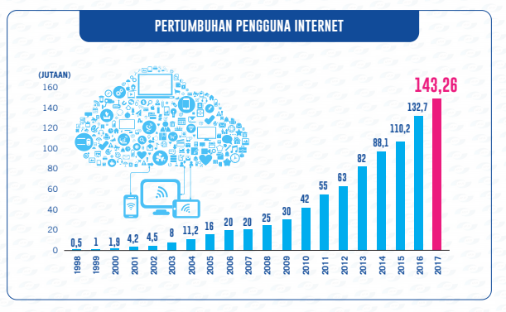
Gambar 1. Pertumbuhan Pengguna Internet di Indonesia tahun 2017 (APJII, 2017)

Dari sekian banyak pengguna internet tersebut, APJII juga menemukan bahwa layanan chatting dan social media merupakan layanan yang paling sering diakses, yakni sebanyak 89,35% dan 87,13% sedangkan akses layanan perbankan berada di posisi paling akhir dengan hanya sebesar 7,39%.
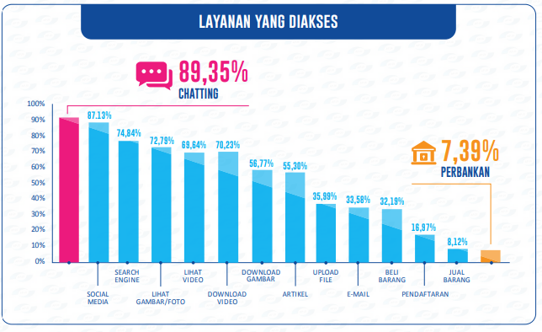
Gambar 2. Layanan yang Diakses (APJII, 2017)

Dalam hal menggunakan internet untuk keperluan mengakses media sosial, pada tahun 2019, Websindo merilis data infografis tentang perilaku masyarakat Indonesia terhadap media sosial yang diambil dari Hootsuite.com sebagaimana yang ditunjukkan pada gambar berikut ini.

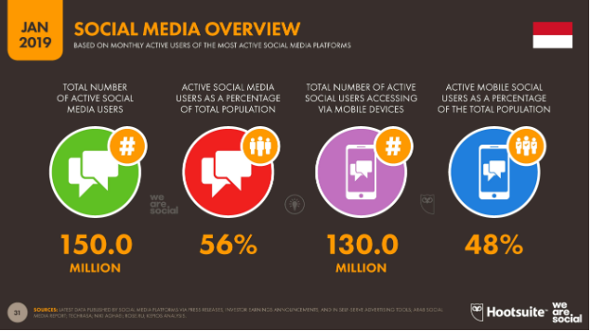
Gambar 3. Social Media Overview in Indonesia 2019

Terdapat 56% dari jumlah total penduduk Indonesia yang menggunakan media sosial dengan pengguna berbasis mobile mencapai 130 juta. Data selanjutnya yang ditunjukkan adalah terkait platform media sosial yang sering digunakan oleh masyarakat Indonesia.

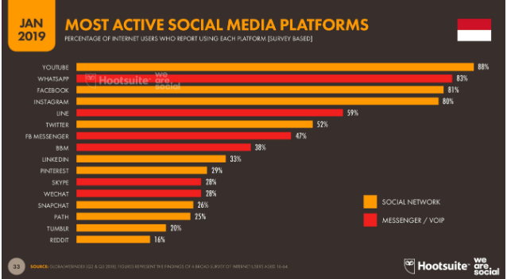
Gambar 4. Most Active Social Media Platform in Indonesia 2019

Dari data ini terlihat bahwa YouTube masih menjadi platform media sosial yang paling digemari masyarakat Indonesia, disusul oleh WhatsApp, Facebook, Instagram dan LINE. Adapun pengguna media sosial yang paling banyak adalah mereka yang berada pada kisaran usia 18-34 tahun.

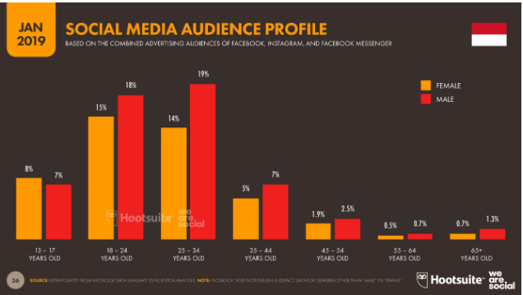
Gambar 5. Social Media Audience Profile

Berdasarkan data tersebut, kelompok usia 18-34 tahun, atau biasa dikenal dengan generasi millennials bisa dikatakan menghabiskan separuh waktu mereka untuk menggunakan media sosial dan tentu bisa dimaknai secara positif dan negatif. Secara positif, hal ini menggambarkan bagaimana tren sekarang yang lebih mobile, instant dan baru karena seperti yang telah dijelaskan sebelumnya bahwa pola masyarakat menjadi berubah karena kehadiran teknologi digital dan internet, terutama media sosial. Namun sebaliknya, jika dilihat dari efek negatif yang bisa terjadi adalah dengan bajirnya informasi yang terpaparkan melalui media sosial, kelompok ini akan rentan terhadap informasi dan berita-berita bohong, atau yang kerap dikenal dengan istilah hoax. Kemeterian Komunikasi dan Informatika (Kominfo) Republik Indonesia menyebutkan bahwa generasi millennials merupakan kelompok masyarakat yang paling rentan dengan bahaya hoax (Kominfo.go.id, 9 Januari 2017).
Kegelisahan terhadap bahaya hoax ini tentu bisa diatasi jika mayarakat, khususnya generasi muda memiliki ketahanan dalam diri yakni kemampuan literasi media yang kuat. Dengan berbekal kemampuan literasi media yang kuat, generasi muda akan tumbuh menjadi generasi penerus bangsa yang tidak hanya pandai bermedia namun juga mampu menangkap peluang dengan memanfaatkan aneka media sosial yang ada.
Salah satu kelompok generasi yang bisa menyelamatkan bangsa dari bahaya laten hoax adalah mahasiswa. Mahasiswa tidak hanya dituntut untuk menimba ilmu di bangku perkuliahan tetapi sebagai agent of change yang diharapkan mampu membawa perubahan positif melalui inovasi dan kreativitas yang positif. Mereka mejadi bagian dari kelompok masyarakat yang paling sering menggunakan media sosial sehingga dengan adanya kemampuan literasi media yang kuat, diharapkan mampu mengubah dan membawa kemajuan bagi bangsa di kemudian hari.
Di Indonesia, jika kita berbicara mengenai mahasiswa dan kampus, kita tentu tidak bisa melupakan Kota Malang sebagai salah satu kota destinasi pendidikan. Label sebagai Kota Pendidikan tentu berdasar pada sejarah kota tersebut. Julukan sebagai Kota Pendidikan berangkat dari pertumbuhan jumlah sekolah yang sangat pesat pada kisaran tahun 1914-1939 (merdeka.com, Mei 2016). Data Kemendikbud tahun 2017 menunjukkan bahwa terdapat kurang lebih 325 perguruan tinggi di Provinsi Jawa Timur dan untuk Malang sendiri terdapat 35 perguruan tinggi (http://ban-pt.kemdikbud.go.id/hasil_aipt.php, 7 Februari 2017). Jumlah ini tentu saja akan bertambah setiap tahunnya dengan melihat perkembangan sektor pendidikan yang pesat saat ini.
Berdasarkan data inilah peneliti kemudian membuat dua rumusan pertanyaan penelitian, yakni:
- Apa tujuan Mahasiswa di Kota Malang menggunakan media sosial?
- Bagaimana pemahaman Mahasiswa di Kota Malang akan literasi media?

- Kajian Pustaka dan Teori
- Disrupsi Digital
Kajian mengenai disrupsi – dan disrupsi digital (digital disruption) - di Indonesia secara serius digarap oleh Prof. Rhenald Kasali. Dalam bukunya yang berjudul Disruption, ia menyebutkan bahwa disruption adalah sebuah inovasi yang menggantikan seluruh sistem lama dengan cara-cara baru. Disruption berpotensi mengantikan pemain-pemain lama dan menggantikan teknologi lama yang serba fisik dengan teknologi digital yang menghasilkan sesuatu yang benar-benar baru dan lebih efisien, juga lebih bermanfaat. Disruption pada akhirnya menciptakan suatu dunia baru: digital marketplace (Kasali, 2017: 34, 43).
Perkembangan teknologi digital dan internet mengubah struktur sosial, ekonomi dan budaya masyarakat. Transformasi digital identik dengan kecepatan (speed), jangkauan (range) dan dampak (impact). Kebaruan dalam berbagai bentuk teknologi canggih, penggunaan cloud computing, kecerdasan buatan, robot, 3D printing, smart devices, big data dan media sosial mengubah sendi-sendi kehidupan manusia (Matzler, dkk., 2018). Munculnya “pemain” baru seperti Uber, Airbnb dan Spotify sebagai disruptor pada akhirnya mengubah mindset lama bahwa untuk dapat memenangkan pertarungan dalam arena bisnis, tidak selalu ditentukan oleh kepemilikan modal yang banyak dan atau properti lainnya seperti kantor yang megah dan mewah. Para disruptor secara perlahan namun pasti mampu menguasai beragam sektor industri karena kepandaian mereka dalam memanfaatkan teknologi digital.
Skog dkk. (2018) menyebutkan bahwa konsep digital disruption dipandang sebagai berikut:
A type of environmental turbulence induced by digital innovation that leads to the erosion of boundaries and approaches that previously served as foundations for organizing the production and capture of value (Karimi and Walter, 2015; Weill and Woerner, 2015; Rauch et al., 2016).
Dirupsi digital (digital disruption) memiliki tiga (3) elemen atau unsur yaitu digital innovation, digital ecosystems dan value logics. Digital innovation berfokus pada proses desain yang oleh Yoo dkk. (2010) menyebutnya sebagai kombinasi komponen fisik dan digital untuk memproduksi produk tertentu. Berikutnya, digital ecosystem dipahami sebagai collective firms yang terhubung karena adanya kesamaan dalam hal penggunaan teknologi digital untuk keperluan produksi produk tertentu atau secara sederhana dimaknai juga sebagai technological network. Sedangkan, value logics diartikan sebagai logika yang digunakan digital disruptor dalam menciptakan berbagai bentuk model bisnis baru (Selander dkk., 2013, Adomavicuis dkk., 2010 dalam Skog, dkk., 2018). Skog dkk (2018) menggambarkan dinamika disrupsi digital sebagai berikut:
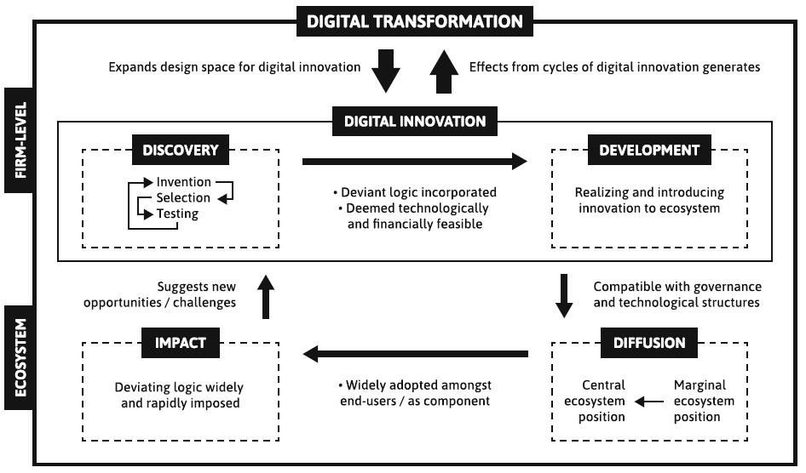
Gambar 6. Conceptual Model of Digital Disruption Dynamics

- Media Sosial
Media sosial (social media) secara sederhana diartikan sebagai media yang dipakai untuk bersosialisasi. Safko (2012: 4-5) mendefinisikan social media dengan terlebih dahulu menurunkan kedua istilah tersebut, yakni social dan media. Social diartikan sebagai kebutuhan dasar manusia dalam berhubungan dengan sesama manusia. Kebutuhan untuk bisa membaur dengan lingkungan sekitar diperlukan seseorang agar ia mampu membagi ide, pengalaman dan perasaan. Terminologi kedua yakni media merupakan sesuatu hal yang digunakan manusia untuk berhubungan dengan sesama manusia. Ia menyimpulkan bahwa social media dipahami sebagai seperangkat teknologi yang secara efektif mampu menghubungkan sesama manusia, membangun relasi, kepercayaan dan pada akhirnya terjalin hubungan bisnis.
Terminologi media sosial dijelaskan pula oleh Manning (2014) dalam Encyclopedia of Social Media and Politics, bahwa istilah media sosial (social media) merujuk pada berbagai bentuk media yang melibatkan interaktivitas. Seiring perkembangan teknologi digital, interaksi menjadi semakin mudah dan kelahiran era media baru (new media) menitikberatkan interaktivitas fungsi media. Media sosial berlangsung pada digital platform, akan tetapi tidak semua yang bersifat digital mampu dikategorikan kedalam media sosial. Terdapat dua karakterisktik utama media sosial, yakni pertama, social media allow some form of participation, dan kedua, social media involve interaction. Disamping memiliki dua karakter pembeda dengan media lainnya, Kaplan dan Haenlein (2010, dalam Baruah, 2012) menjelaskan enam (6) tipe media sosial, diantaranya collborative projects (e.g. Wikipedia), blogs and microblogs (e.g. Twitter), content communities (e.g. YouTube), social networking sites (e.g. Facebook), virtual game worlds (e.g. World of Warcraft) dan virtual social networks (e.g. Second Life).
Adapun fungsi “sosial” yang melekat pada media sosial ini digambarkan dengan baik oleh Kitzmann dkk (2011 dalam Wolf, dkk., 2017) sebagai berikut:
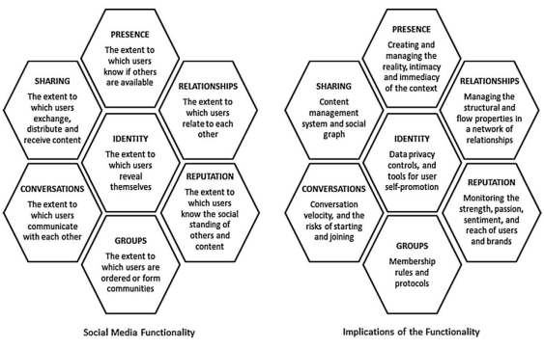
Gambar 7. Building Blocks of Social Media (Kietzmann, 2011)

- Identity merupakan representasi user dalam dunia virtual (virtual world);
- Conversations memungkinkan adanya interaksi antarpengguna melalui dialog;
- Sharing merujuk pada aktivitas yang mana user mampu menyebarluaskan konten-konten tertentu melalui social graph;
- Presence membantu user untuk mengetahui keberadaan anggota komunitas;
- Relationship menitikberatkan pada bagaimana anggota komunitas virtual ini membangun jaringan melalui banyak cara, seperti dengan memberikan likes atau follow anggota lainnya;
- Groups merujuk baik kepada keanggotaan komunitas tertentu, maupun bagaimana kita mengetahui afiliasi anggota lainnya;
- Reputation merujuk pada bagaimana user membangun kepercayaan diantara sesama anggota komunitas yang ada.

- Digital Natives
Pembabakan generasi di tengah perkembangan teknologi digital ditentukan dari seberapa melek-nya masyarakat akan teknologi digital. Sebelumnya, generasi manusia diklasifikasikan menjadi beberapa kelompok atau kategori. Hasugian (2011) membagi generasi manusia dalam 6 kategori, diantaranya (1) Greatest Generation yakni generasi yang lahir pada masa Perang Dunia II (1902-1924), (2) Silent Generation, yang lahir pada rentang tahun 1925-1945, (3) Baby Boomers adalah generasi yang lahir pada rentang tahun 1943-1960, (4) Generasi X, yang lahir pada kisaran tahun 1961-1981, (5) Millennial yakni generasi yang lahir pada rentang waktu 1982-2002, dan (6) Digital Natives atau Generasi Z atau Internet Generation, adalah generasi yang lahir dari tahun 1994 hingga saat ini (Mardina, 2017).
Menurut Akcayir (2016), digital natives adalah generasi yang lahir setelah tahun 1980 dan dibesarkan di lingkungan yang dikelilingi teknologi serta terampil menggunakan teknologi jika dibandingkan dengan generasi sebelumnya. Teo (2013) menambahkan bahwa tidak cukup disebut digital natives hanya karena lahir setelah tahun 1980, namun pengalaman dalam menggunakan teknologi, investasi waktu dalam penggunaannya dan kemudahan memperoleh akses teknologi akan mempengaruhi keterampilan individu. Zur dan Walker (2011) mengklasifikasikan digital natives dan digital immigrants sebagai berikut:
- Digital natives, terdiri dari tiga (3) kelompok besar:
- Avoiders adalah kelompok anak muda yang meskipun lahir di era digital tetapi tidak tertarik dengan teknologi digital.
- Minimalist adalah kelompok anak muda yang menyadari pentingnya teknologi tetapi menggunakannya saat ingin diperlukan.
- Enthusiastic participants adalah kelompok anak muda yang senang dan selalu menggunakan teknologi dalam kehidupan sehari-hari. Kategori ini merupakan representasi mayoritas dari generasi digital natives.
- Digital immigrants, juga dibagi kedalam tiga (3) kelompok, yaitu:
- Avoiders adalah mereka yang memutuskan untuk meminimalisir, bahkan memutuskan untuk tidak menggunakan teknologi dalam kehidupan kehidupan sehari-hari.
- Reluctant adopters adalah sekelompok orang yang menyadari pentingnya teknologi namun merasa asing atau tidak fasih dalam menggunakannya. Kelompok ini merupakan yang terbanyak jumlahnya dalam generasi digital immigrant.
- Enthusiastic adopters adalah mereka yang menggunakan teknologi karena sadar akan pentingnya teknologi dan mampu menyesuaikan diri dengan kelompok digital natives.
Istiana (2016) menyimpulkan karakteristik digital natives berdasarkan studi literatur dari beberapa ahli, yaitu sebagai berikut:
- Mengandalkan kecepatan dalam menggunakan dan menerima informasi. Mereka ingin mendapatkan informasi segera, sehingga kurang mentolerir hal yang bersifat lambat.
- Memiliki keinginan dan kebutuhan multitasking. Ini merupakan karakteristik yang menonjol pada generasi digital natives.
- Lebih mudah memahami gambar daripada teks, serta mereka lebih menyukai belajar melalui kegiatan dan praktek daripada membaca atau mendengarkan.
- Cenderung memproses informasi dengan nonlinear ways, melompat-lompat dari tugas satu ke tugas lain.
- Menyukai berjejaring dan berkolaborasi, sehingga akan mampu bekerja baika dalam jaringan kolaborasi.
- Berharap teknologi bagian dari kehidupannya, sehingga merasa kesulitan dan tidak nyaman tanpa teknologi.
- Menginginkan mendapatkan manfaat/penghargaan seger (instant).

- Literasi Media
Literasi media menjadi salah satu bentuk literasi yang penting bagi masyarakat di era media digital seperti saat ini. Christiany Juditha (2014) menulis bahwa literasi dapat diartikan sebagai sebuah kemampuan membaca dan menulis atau lebih dikenal dengan melek aksara atau keberaksaraan. Ada bermacam-macam keberaksaraan atau literasi, misalnya literasi komputer (computer literacy), literasi media (media literacy), literasi teknologi (technology literacy), literasi ekonomi (economy literacy), literasi informasi (information literacy) dan bahkan ada literasi moral (moral literacy). Seseorang dikatakan literat jika ia sudah bisa memahami sesuatu karena membaca informasi yang tepat dan melakukan sesuatu berdasarkan pemahamannya terhadap bacaan tersebut.
Literasi media merupakan upaya pembelajaran bagi khalayak media sehingga menjadi khalayak yang berdaya hidup di tengah dunia yang sesak dengan media. Mengacu pada pandangan para pakar (Considine, 1995; Fedorof, 2002; Silverbiatt, 1995; WENO, 2003, dalam Iriantara, 2009), literasi media yakni memiliki kompetensi dalam mengakses, menganalis, mengevaluasi dan mengkomunikasikan isi pesan media massa. Silverbiatt menilai seseorang dikatakan memiliki keterampilan literasi media apabila dalam dirinya termuat faktor-faktor antara lain, kesadaran akan dampak media terhadap individu dan masyarakat, pemahaman akan proses komunikasi massa, pengembangan strategi-strategi yang digunakan untuk menganalisis dan membahas pesan-pesan media, kesadaran akan isi media sebagai ‘teks’ yang memberikan wawasan dan pengetahuan ke dalam budaya kontemporer manusia dan diri manusia sendiri, peningkatan kesenangan, pemahaman dan apresiasi terhadap isi media (Baran dkk, 2000:395 dalam Juditha, 2014: 108-110).
Selain berbagai kompetensi yang telah disebutkan tersebut, literasi media juga dianggap sebagai bagian dari kemampuan berpikir kritis (critical thinking) sebagaimana yang dikemukanan oleh Bulger & Davison (2018). Menurut mereka, literasi media menjadi center of gravity for countering “fake news.” Masih dalam tulisan yang sama, keduanya mengutip tulisan Hobbs & Jensen (2009) bahwa pada tingkat yang paling dasar, literasi media merupakan active inquiry and critical thinking about the messages we receive and create, and most proponents emphasize this connection to critical thinking (Bulger & Davison, 2018: 3, 7).
Beragam kompetensi dan daya berpikir kritis yang menjadi core literasi media pada akhirnya sangat dibutuhkan dalam menghadapi era perkembangan media digital saat ini. Thoman & Jolis (2014: 9) menyebutkan beberapa alasan mengapa literasi media menjadi penting bagi masyarakat adalah sebagai berikut:
- The influence of media in our central democratic processes.
- The high rate of media consumption and the saturation of society by media.
- The media’s influence on shaping perception, beliefs and attitudes.
- The increasing importance of visual communication and information.
- The importance of information in society and the need for lifelong learning.

- Metode Penelitian
Penelitian ini merupakan penelitian kualitatif berparadigma interpretif. Paradigma interpretif (interpretive paradigm) disepadankan dengan pendekatan kualitatif (qualitative approach) yang umumnya digunakan dalam ilmu-ilmu sosial (social science) dan humaniora. Paradigma interpretif memandang realitas sosial sebagai sesuatu yang holistic, tidak terpisah-pisah satu dengan lainnya, kompleks, dinamis, pebuh maknda dan hubungan antara gejala bersifat timbal balik (reciprocal), bukan kausalitas (Rahardjo, 2018).
Studi kasus dipakai sebagai strategi penelitian ini. Sebagai pendekatan, kunci penelitian studi kasus memungkinkan untuk menyelidiki suatu peristiwa, situasi, atau kondisi sosial tertentu dan untuk memberikan wawasan dalam proses yang menjelaskan bagaimana peristiwa atau situasi tertentu terjadi (Hodgetts & Stolte, 2012 dalam Prihatsani dkk., 2018). Sedangkan dalam pengambilan sampling, peneliti menggunakan strategi purposive sampling dengan sampel homogen, dimana peneliti memilih sampel berdasarkan kesamaan sifat atau karakteristik. Data dalam penelitian ini terdiri dari data primer yang diperoleh dari hasil in-depth interview dan data sekunder melalui kajian literatur atau studi pustaka.

- Hasil dan Pembahasan
- Profil Informan
Penulis memilih enam (6) mahasiswa sebagai informan dalam penelitian ini. Keenam informan berasal dari dua perguruan tinggi yang berbeda, yakni Universitas Brawijaya dan Institut Teknologi Kreatif Bina Nusantara Malang. Adapun profil keenam informan tersebut adalah sebagai berikut:
- Informan 1 (R1) bernama Agatha Febriola Marcelinus berusia 19 tahun merupakan mahasiswa program studi Hubungan Masyarakat Institut Teknologi Kreatif Bina Nusantara Malang. R1 menggeluti bisnis sejak kecil, terutama bisnis kuliner dan pernak-pernik.
- Informan 2 (R2) bernama Idhina Lovita berusia 20 tahun merupakan mahasiswa program studi Kewirausahaan Institut Teknologi Kreatif Bina Nusantara Malang. Berbeda dengan R1, R2 baru memulai bisnis pada awal tahun pertama perkuliahan dengan pertama-tama menjadi reseller.
- Informan 3 (R3) bernama Jajang Bagus berusia 23 tahun dan merupakan mahasiswa program studi Ilmu Komunikasi Universitas Brawijaya. R3 juga menjadi penyiar pada salah satu radio swasta di Kota Malang.
- Informan 4 (R4) bernama Mohammad Mario Alvin Supandhi berusia 20 tahun dan merupakan mahasiswa program studi Sastra Inggris Universitas Brawijaya. R4 merupakan terlibat aktif dalam berbagai kegiatan di kampus dan sering mewakili prodi dan kampus dalam kompetisi atau perlombaan di luar kampus.
- Informan 5 (R5) bernama Tyas Nayla Farihah berusia 22 tahun adalah mahasiswa program studi Psikologi Universitas Brawijaya dan mulai menjadi endorser saat masuk kuliah.
- Informan 6 (R6) bernama Gading Cendana Putra berusia 19 tahun merupakan mahasiswa program studi Ilmu Komunikasi Institut Teknologi Kreatif Bina Nusantara Malang. Memiliki hobby dalam bidang fotografi dan videografi sejak masih berada di sekolah menengah atas.

- Mengikuti Tren Media Sosial
Prensky (2001) menyatakan bahwa saat ini ada dua jenis isi (content), yakni legacy content dan future content. Termasuk di dalam legacy content adalah membaca, menulis, berhitung, berpikir logis, memahami tulisan dan pemikiran masa lampau, dan sebagainya. Sebaliknya, future content adalah segala sesuatu yang berkaitan dengan digital dan teknologi. Kelompok digital natives adalah mereka yang sudah dikelilingi oleh perangkat teknologi yang canggih dan lingkungan yang modern berbasis internet. Tidaklah heran kemudian jika sejak masih berada di bangku sekolah dasar sudah mengenal dengan internet dan melakukan berbagai kegiatan yang menggunakan internet.
Kehadiran internet mendorong lahirnya platform media baru yang dikenal dengan media sosial (social media). Manning (2014) menjelaskan bahwa media sosial memiliki beberapa fungsi, antara lain:
- They allow people to do identity work,
- Social media allows people to tend to their relationships in different ways,
- Social media allows people to perform work functions, dan
- Social media allows people to seek information or share ideas.
Adapun media sosial yang digunakan keenam informan dari berdasarkan periode dan tujuannya ditunjukkan oleh tabel berikut:

Media Sosial | Logo | Periode | Tujuan Penggunaan
Blackberry Messenger |  | SD-SMP | - Chatting  - Berjualan/bisnis
Facebook |  | SD-SMA | - Chatting  - Bersosialisasi  - Berjualan/bisnis
Twitter |  | SMP-sekarang | - Sumber informasi  - Bersosialisasi
WhatsApp |  | SMP-sekarang | - Chatting  - Berjualan/bisnis
LINE |  | SMA-sekarang | - Chatting  - Berjualan/bisnis
Instagram* | 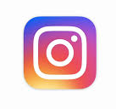 | SMP-sekarang | - Sumber informasi  - Berjualan/bisnis
Diolah dari hasil wawancara
Keterangan: * Media sosial yang paling sering digunakan

- Media Sosial sebagai Lapangan Pekerjaan baru
Salah satu pembeda utama antara generasi digital natives dengan generasi sebelumnya adalah mindset. Kasali (2017: 306) menjelaskan pentingnya corporate mindset dalam menghadapi era perubahan saat ini. Corporate mindset tidak semata berlaku untuk mereka yang mengabdi pada perusahaan atau hanya berlaku untuk dunia usaha. Corporate mindset menjadi tuntutan utama pada zaman baru, zaman serba digital yang serba cepat, mobilitas tinggi, informasi melekat pada pada diri setiap pemimpin, pelayan atau calon pemimpin. Mindset inilah yang sekiranya dimiliki oleh generasi digital natives.
Dalam Indonesia Millennial Report 2019 yang dilakukan IDN Research Institute, salah satu hasil survey yang menggambarkan karakter kelompok digital natives adalah terkait lama target bekerja di perusahaan. IDN Research Institute mendapat tanggapan dari dua kelompok responden, yakni Junior Millennial (20-27 tahun) dan Senior Millennial (28-35 tahun) dan hasilnya dapat dilihat pada gambar berikut:
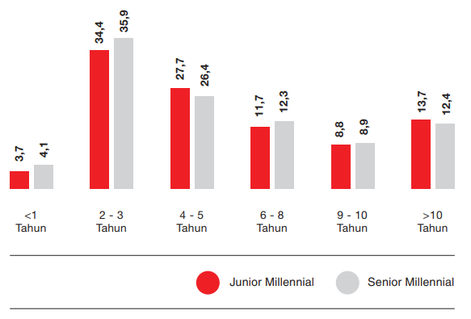
Gambar 8. Lama Target Kerja di Perusahaan

Dari data tersebut kita bisa melihat bahwa kelompok digital natives atau millennials tidak ingin bertahan lama bekerja pada salah satu perusahaan. Temuan lain juga menunjukkan bahwa kelompok ini lebih termotivasi untuk menjadi pengusaha (entrepreneur). Achmad Zacky, CEO Bukalapak, menyebutkan bahwa kelompok ini memiliki mimpi besar dan lebih susah untuk diatur.

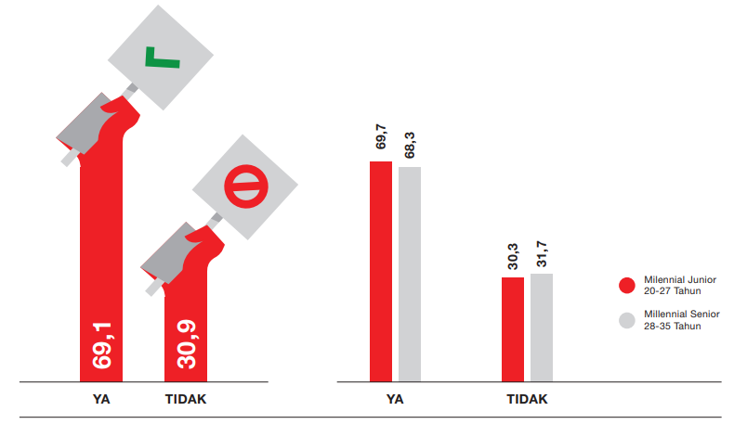
Gambar 9. Minat Menjadi Enterpreneur

Gambaran temuan IDN Research Institute ini mengindikasikan bahwa kelompok digital natives lebih memilih untuk menemukan strategi dan jenis lapangan pekerjaan baru, yang tentunya tidak akan bergeser jauh dari karakter mereka yang mobile dan kreatif. Keenam informan, yang merupakan mahasiswa, sudah jauh berpikir kedepan tentang menjalankan usaha atau bisnis yang sesuai dengan hobby dan passion masing-masing. Media sosial dipandang sebagai jembatan perwujudan mimpi tersebut. Mereka memanfaatkan media sosial tidak hanya untuk bersosialisasi dengan rekan sejawat tetapi lebih dari itu: mendapat keuntungan.
- Membuka Online Shop
Media sosial memiliki jangkauan yang luas dan memungkinkan multi-tasking. Kedua hal inilah yang mendorong beberapa informan untuk memutuskan berbisnis melalui media sosial. R1 memiliki hobby bisnis sejak kelas 4 SD. Kehadiran internet dan media sosial semakin menambah semangatnya untuk berbisnis. Ia membuat akun Instagram khusus untuk mejualkan salah satu produk yang pernah mendatangkan keuntungan sebanyak Rp 11.000.000.
R1: “Aku tulis di IGku ‘First Indomie’, nah orang tuh kalau lihat yang first gitu kaya lebih percaya daripada yang lainnya. Terus aku nyoba itu, terus aku taruh pitpromo-pitpromo, terus temenku ada satu yang selebgram jadi dia nge-pritpromoin Indonutmie ini sampai untung 11 juta Cuma dalam waktu 2 bulan.”

“Jadi pernah buka toko di sebelah rumahku. Jadi gudangku tak buat toko, tapi karena nggak ada waktu ya jadinya aku ga buka offline tetep online. Dulu aku yang nunggu terus nunggui, terus berjalannya waktu sebulan itu kaya buang-buang waktu gitu loh.”

- Menjadi Endorser
Jenis pekerjaan baru yang lahir karena perkembangan media sosial adalah endorser. Menjadi endorser berarti harus fasih dan paham dalam memanfaatkan media sosial yang ada. Ia tidak hanya dituntut harus memiliki pengikut (follower) yang banyak tetapi juga memiliki kecakapan dalam mengikuti tren yang ada di media sosial. Hal inilah yang dilakukan oleh salah satu informan yakni R5.
R5: “Tapi sekarang algoritma di Instagram juga berubah kayaknya ole sistemnya sama yang dulu. Kalau dulu nge-posting berdasarkan waktu kalau sekarang jadi ga tentu.
Perubahan yang terjadi di Instagram ini mendorong R5 untuk lebih kreatif untuk bisa tetap menjadi endorser yang cukup terkenal di kalangan mahasiswa dan orang muda di Kota Malang sebab ia pernah menjadi endorser Tokopedia sehingga sudah memiliki popularitas.
Selain R5, pengalaman R4 bahwa tidak pernah terpikirkan bahwa bisa menghasilkan keuntungan dari sekedar posting foto di Instagram. R4 menyebutkan bahwa awal mula menjadi endorser karena ketidaksengajaan.
R4: “Yang pertama, kalo semisal untuk jualannya yah jualan produk itu dulu tuh sering nge-post kan, nah gak tahu kenapa entah kayak di kampus pun kayak semisal lagi rame gini ya, nah itu ada orang jualan susu. Ketika aku beli susu itu, terus diminum dan mereka jadi ikut-ikutan beli susu. Nah sama halnya ketika di Instagram itu. Ketika update di story itu banyak yang beli juga. Nah itu aku gak tahu herannya kenapa kayak gitu kan nge-brand. Nah akhirnya cobalah coba.”

- Media Sosial sebagai Portfolio
Kreativitas generasi digital natives tidak hanya terbatas pada dua hal diatas. Mereka juga mampu menjadikan media sosial, khususnya Instagram sebagai portfolio yang menggantikan Curriculum Vitae (CV) untuk kemudian menjalankan bisnis dalam bidang jasa. Akun Instagram dibuat sedemikian menarik tampilannya dan berisikan ragam kegiatan dan hobby. Pada satu moment, manakala ada pihak tertentu yang menginginkan jasa mereka bisa langsung mengakses akun tersebut. Hal ini dialami oleh dua informan, yakni R3 dan R6.
Sebagai penyiar radio dan Master of Ceremony (MC), R3 memanfaatkan Instagram untuk membagikan kegiatan-kegiatannya kepada publik, dan kemudian banyak tawaran pekerjaan yang datang.
R3: “Kelas 1 SMA udah masuk ke radio, terus kayak udah mulai nge-MC juga kan karena radio itu, jadi ya udah dari nge-MC gitu upload di Instagram. Nah, cuman baru paket bener-bener Instagram untuk, oh kayaknya bisa nih buat bisnis. Itu pas SMA kelas 2. Terus kayak, oh iya kayaknya bisa, orang tuh bisa notice kalau kita punya kegiatan yang positif gitu. Ga bisa dipungkiri, pekerjaan juga dateng dari situ sih. Jadi kayak lebih gampangnya juga sekarang tuh kita gak perlu repot-repot lagi kayak CV, jadi lebih enak karena langsung aja di Instagram.”
Berbeda dengan R3, R6 memiliki hobby dalam dunia fotografi dan videografi. Ia mengaku menggunakan Instagram selain ingin mencari informasi atau referensi juga untuk membagikan karya-karya yang telah dibuat. Karya-karyanya diapresiasi orang-orang sehingga tawaran pekerjaan pun datang.
R6: “Untuk sekarang ini lebih cenderung ke Instagram. Pakenya buat sharing portfolio hasil-hasil foto saya, hasil-hasil video saya. Saya ngefotoin terus respon anak-anak kok kamu bisa ngefotoin orang gitu loh. Saya upload fotonya terus respon dan komen-komennya bagus. Oleh karena itu, apalagi setelah orangnya lihat hasil foto saya itu terus menurut dia hasil foto saya itu bagus, kemudian saya dipromosi kemana-mana.”

- Bekal Literasi Media Sejak Usia Muda
Bulger & Davison (2018) menyebutkan bahwa literasi media merupakan center of gravity for countering fake news dan juga kemampuan untuk berpikir kritis. Penulis menemukan bahwa keenam informan bisa disebut literat media karena sudah bisa memahami media sosial dengan tepat dan bisa mengkritisi apa yang terjadi atau yang diperoleh dari media sosial. Keenam informan mengakui bahwa mereka belum sepenuhnya paham tentang konsep literasi media akan tetapi sejatinya praktik berliterasi media ini sudah dilaksanakan sejak masih berusia muda.
Praktik literasi media yang dilakukan keenam informan berangkat dari cerita yang sama, yaitu pernah mengalami hal-hal yang tidak mengenakan dalam bermedia sosial. Keenam informan manjadi korban oknum-oknum tertentu yang memanfaatkan media untuk beragam hal yang buruk seperti yang dialami para informan, diantaranya:
- Penipuan produk online. Modusnya adalah pelaku memasang foto produk yang menarik di media sosial untuk memancing calon pembeli. Ketika ada pembeli yang berminat bersedia untuk melakukan pembayaran, pelaku tersebut lansung menonaktifkan semua nomor kontak dan menghilang bersama dengan uang yang telah diterima dari pembeli. Hal inilah yang dialami oleh R1 saat masih berada di kelas 8 (2 SMP).
R1: “Itu aku googling sih sebenernya. Sebenernya gampang sih, kaya googling tapi harus cermat juga sih, soale aku pernah ditipu gara-gara ngambil barang, sejuta berapa gitu loh. Terus aku lihat murahna tok, dan aku nggak lihat profilnya akhirnya aku ditipu. Kelas delapan aku lek waktu itu. Nangis pol aku nde kamar soale semua modalnya dari aku, hasil nabung kalau misalnya ada terima angpao atau lebaran.”
- Pembunuhan karakter. Hal ini biasanya dilakukan orang-orang yang menaruh rasa iri dan suka ikut campur terlalu jauh dalam ranah privat seseorang. Mereka tidak segan-segan untuk mengeluarkan kata-kata atau komentar yang tanpa disadari mengganggu dan bahkan merusak mental seseorang. Pengalaman ini dirasakan oleh R3. Ia mengaku sampai harus menutup akun karena sangat terganggu dengan komentar-komentar yang dituliskan orang pada akun media sosialnya.
R3: “Pernah down karena comment orang di IG dan sempat tutup akun. Iseng-iseng buka comment-comment karena kan suka ngecekin siapa nih temen-temenku yang comment, kayak gitu-gitu kan. Terus setelah menemukanlah satu komentar itu di satu foto itu, pake fake account. Jadi gak tau itu siapa. Itu kadang yang kayak gitu-gitu sih yang bikin down gitu.”
- Sexual harrashment. Pelecehan seksual (sexual harassment) tidak hanya terbatas pada pemerkosaan dan tindakan kekerasan fisik yang dilakukan seseorang, beberapa tindakan yang dilakukan dan menunjukkan pendekatan-pendekatan terkait dengan seks yang tidak diinginkan dapat dinyatakan sebagai tindakan pelecehan seksual (Rosyidah & Nurdin, 2018). Kejadian ini pernah dialami R4 saat masih berada di bangku SD.
R4: “Biasanya ada sih. Itu kayak e, mohon maaf seputar booking gitu. Hal-hal seperti itu. Kayak tante-tante yang nakal gitu terus dikasi pinnya. Ga tahu juga darimana.”
Ketiga bentuk penyalahgunaan media sosial yang pernah dialami ini, membuat para informan lebih “mawas” diri dalam menggunakan dan menjalin relasi dengan orang lain di media sosial. Pengalaman inilah yang kemudian membentuk karakter para informan menjadi pribadi yang lebih hati-hati dan kritis dalam menggunakan media sosial. Dalam hal mengantisipasi dan mengatasi hal-hal buruk terjadi lagi, keenam informan sama-sama sepakat bahwa pemahaman akan literasi media menjadi penting. Pendidikan tentang literasi media ini selain berbasis pada pengalaman pribadi, juga karena ada campur tangan keluarga (ayah dan ibu) dan sekolah.
R1 menyatakan bahwa setelah mengalami kejadian ditipu oleh penjual produk online, ia semakin berhati-hati dan lebih cermat dalam merespon setiap informasi yang ada. Ia bahkan mampu “menularkan” sikap kehati-hatian dan kritis itu kepada orang tuanya yang masih mudah terpengaruh informasi-informasi yang tidak benar atau hoax.
R1: “Pernah sih, seng kaya ada pesen kalau lek kamu nggak nyebarin ini ada apa-apa gitu datang ke rumahmu terus ada hantu juga gitu-gitukan. Tapi lek sampai sekarang masih ada loh dari WA. Pernah waktu itu ada forward-forward gitu dari temennya Mama gitu kan yang disuruh jangan makan tempe, soalnya ada ulet, terus jangan makan kangkung nanti gini gitu sampe di rumah Mama takut untuk makan tempe terus nggak mau makan kangkung gitu kan. Nah, inikan buat resah juga kan, intinya kita wes pinter-pinter memahaminya. Terus akhirnya tak bilangno Mama, Ma wes nggak usah percaya gitu-gitu cuman pengen buat kita takut gitu-gitu.”
Peran orang tua dan sekolah dalam memberikan pendidikan mengenai bahaya penyalahgunaan media diyakini para informan sebagai bekal dalam menggunakan media sosial dengan bijak dan hati-hati. R2 dan R4 menceritakan pengalaman mereka tentang bagaimana orang tua dan sekolah sangat penting sehingga mereka mampu memanfaatkan media sosial dengan baik.
R2: “Jadi dulu itu, temenku suka broadcasat pin-pinnya orang Barat, nah terus mereka itu kayak berbincang aneh-aneh gitu pokoknya. Aku langsung delete. Aku tahu itu karena dari orang tua dan sekolah.”
R3 menambahkan:
“Mamaku masih muda sih. Sekitaran sekarang umur 40 tahun. Mama lebih ke BBM kan, lebih suka BBM gitu loh dibanding Facebook. Jadi dia ajarin semisal nanti ada seperti ini seperti ini, nanti kamu jangan dibuka atau ditanggepi.”
Seiring berjalannya waktu, keenam informan lebih bisa bersikap kritis karena lingkungan kampus membentuk mereka untuk bisa lebih dewsa dalam menggunakan media sosial. Verifikasi kebenaran informasi yang diperoleh dari media sosial harus dilakukan. Cross-check kebenaran informasi dari berbagai referensi membuat mereka menjadi pribadi yang lebih objektif. Pengalaman ini dialami oleh R3 dan R5 dalam menanggapi salah satu kasus yang sempat viral, yakni kasus #JusticeforAudrey. Keduanya termasuk orang yang tidak ingin terburu-buru mengambil sikap karena sama-sama mempercayai bahwa dalam kasus tersebut telah banyak terjadi pengaburan fakta sehingga harus dilakukan verifikasi kebenaran.
R3: “Menurut Jajang kayaknya tergantung penggunanya sih kayaknya. Bagaimana dia bijak dalam menggunakan social media-nya dia gitu loh. Karena, maksudnya hoax tuh sekarang bukan tentang hal kecil aja loh, kayak, sorry bukan tentang hal yang besar aja. Kayak kemaren deh, kasus #JusticeforAudrey gitu. Semua orang update tentang itu. Saya gak. Masih diem dulu, aku liat dulu, kok lama-lama ada yang bilang Audrey juga bersalah gitu kan. Akhirnya baca lah di beberapa akun, baca di beberapa media online kayak gitu-gitu. Portal-portal berita aku bacain, meskipun itu kita gak tau siapa yang salah gitu, tapi kayaknya lebih baik kita diem gitu loh daripada kita ikut #JusticeforAudrey tapi kita pun sebenernya juga gak tau mana yang berner gitu kan?”
R5: “Kalau masalah hoax gitu, saya emang tipikal gak terlalu yang cepat bereaksi gitu akan sesuatu. Contoh kayak yang kasusnya Audrey kemarin itu, orang kan bener-bener gembar-gembor banget sampe petisi dan segala macem. Sedangkan kita juga belom denger dari pihak satunya kan, pihak si penyerangnya ini. Masih bener-bener dari sisi korban aja kan gitu. Jadi saya juga gak yang ikut-ikutan posting. Ini bukan karena saya gak care dengan apa yang terjadi atau dengan sesama wanita gitu. Cuman saya emang gak mau cepet bereaksi gitu.”

- Simpulan dan Saran
Literasi media menuntun generasi digital natives pada pemanfaatan media, khususnya media sosial secara produktif. Kefasihan dalam menggunakan media sosial membawa mindset baru bahwa media sosial bisa dijadikan sebagai media profitable. Kolaborasi kefasihan dan kepandaian dalam membaca peluang inilah yang pada akhirnya bisa menempatkan mereka pada jajaran ‘pemain’ baru yang tentunya cepat atau lambat jika konsistesi terjaga maka akan mendatangkan keuntungan yang lebih besar. Dugaan bahwa hoax merupakan tantangan dan sekaligus ketakutan yang paling besar seakan terpatahkan karena pada praktiknya, kelompok generasi ini lebih memilih untuk tidak mempedulikannya sehingga tidak menimbulkan efek negatif yang berkepanjangan. Didikan orang tua dan lingkungan sekolah menjadi sangat penting dalam membentuk karakter generasi digital natives dalam menghadapi tantangan di era media sosial saat ini. Peneliti menaruh harapan bahwa penelitian ini akan menjadi titik awal penelitian selanjutnya, terutama dalam melihat apakah justru sebaliknya, generasi X atau generasi sebelum generasi digital natives-lah yang mudah atau rentan terpapar hoax dan ikut dalam menyebarluaskannya.

- Daftar Pustaka

Asosiasi Penyelenggara Jasa Internet Indonesia. 2017. Penetrasi dan Perilaku Pengguna Internet Indonesia.
Baruah, T. D. 2012. Effectiveness of Social Media as a Tool of Communication and Its Potential for Technology Enabled Connections Micro-Level Study. International Journal of Scientific and Research Publications, Vol. 2, Issue 5.
Bulger, M. & Davison, P. 2018. The Promises, Challenges, and Futures of Media Literacy. Data and Society Research Institute.
Generasi Millenial Paling Rentan Dengan Bahaya Hoax, 2017. https://kominfo.go.id/content/detail/8726/generasi-millenial-paling-rentan-dengan-bahaya-hoax/0/sorotan_media, 17 November 2019.
Habibi, M. 2011. Memahami ACFTA dari Perspektif ‘Masyarakat Jaringan’. Jurnal Kajian Wilayah, Vol. 2, No.1.
IDN Research Institute. Indonesia Millennial Report 2019. https://cdn.idntimes.com/content-documents/indonesia-millennial-report-2019-by-idn-times.pdf. 19 November 2019.
Istiana, P. 2016. Gaya Belajar dan Perilaku Digital Natives Terhadap Teknologi Digital dan Perpustakaan. Prosiding Seminar Nasional. Bandung.
Juditha, C. Tingkat Literasi Media Masyarakat di Wilayah Perbatasan Papua. Journal Communication Spectrum, Vol. 3 No. 2, Agustus 2013 – Januari 2014.
Kasali, R. Disruption. 2017. Jakarta: PT. Gramedia Pustaka Utama.
Kurnia, N. (Ed.). 2017. Literasi Digital Keluarga. Yogyakarta: Center for Digital Society UGM.
Thoman, E. & Jolis, T. 2005. Literacy for the 21st Century. Center for Media Literacy.
Manning, J. Social Media, Definition and Classes of. In K. Harvey (Ed.). 2017. Encyclopedia of Social Media and Politics. Thousands Oaks, CA: Sage, 2014.
Matzler, K., dkk. 2018. The Crusade of Digital Disruption. Journal of Business Strategy. https://doi.org/10.1108/JBS-12-2017-0187.
Mardina, R. Literasi Digital Bagi Generasi Digital Natives. 2018. https://www.researchgate.net/publication/326972240_Literasi_Digital_bagi_Generasi_Digital_Natives, 15 November 2019.
Pendit, P.L. Digital Native, Literasi Informasi dan Media Digital. https://pdfs.semanticscholar.org/1ed6/53f61ce6ce178dee0cb255419d0492a92afc.pdf, 7 November 2109.
Prihatsanti, U., dkk. Menggunakan Studi Kasus sebagai Meode Ilmiah Dalam Psikologi. Buletin Psikologi, Vol. 26, No. 2, 126-136. DOI: 10.22146/buletinpsikologi.38895, 2018.
Rahardjo, M. Paradigma Interpretif. 2018. http://repository.uin-malang.ac.id/2437/1/2437.pdf, 16 November 2019.
Rosyidah, F. N. dan Nurdin, M. F. 2018. Perilaku Menyimpang: Media Sosial Sebagai Ruang Baru Dalam Tindakan Pelecehan Seksual Remaja. Jurnal Pemikiran dan Penelitian Sosiologi, Vo. 2, No. 2.
Skog, D. A. dkk. 2018. Digital Disruption. Business and Information System Engineering: The International Journal of Wirtscharftsinformatik. https://doi.org/10.1007/s12599-018-0550-4.
Wolf, M., dkk. Social Media? What Social Media? 2017. dalam https://www.ukais.org/resources/Documents/ukais%202018%20proceedings%20papers/paper_4.pdf, 15 November 2019.
Zur, O., & Walker, A. On Digital Immigrants and Digital Natives: How the Digital Divide Affects Families, Educational Institutions, and the Workplace, 2011. https://www.zurinstitute.com/digital_divide.html, 15 November 2019.

